30 juni 2024 - 2e zondag van de zomer
‘De hand van God’

Voorbereiding
Welkom
Orgelspel: Allein Gott in der Höh sei Ehr (mel. aanvangslied) – Georg Böhm
Aansteken van de tafelkaarsen / Stilte
Aanvangslied ‘Een lied van verwondering’
(Tekst: Alfred Bronswijk; melodie: lied 302)

Wij leven van verwondering  en uit een diep vermoeden,  dat in en om ons leven heen,  een hand ons wil behoeden,  dat er een hart is dat ons draagt,  dat er een stem is die ons vraagt,  dat God ons leidt ten goede. | Wij leven dwars door vragen heen,  met tere zekerheden,  dat ondanks voor- en tegenspraak,  hier kwetsbaar wordt beleden,  dat er een hand is die ons draagt,  dat er een stem is die ons vraagt,  dat God deelt in ons heden.

Groet
vg: Genade en vrede van God de Vader
en van Jezus Christus onze Heer.
allen: Amen.

Bemoediging en drempelgebed
vg: Onze hulp is in de naam van de Heer
allen: die hemel en aarde gemaakt heeft,
vg: die trouw blijft tot in eeuwigheid
allen: en niet loslaat wat zijn hand begon.
vg: drempelgebed
…door Jezus Christus, onze Heer.
Allen: Amen.
Psalm v.d. zondag Psalm 139 : 1 en 3
Inleiding op de dienst ‘Menselijk over God gesproken’
Lied Lied 275 : 1 en 3
Gebed om ontferming
na het ‘daarom zingen wij’ zingen we: lied 367-b
Loflied Lied 146-c : 1 en 4

WOORD
Kinderlied Parel in Gods hand (Elly en Rikkert)

Schriftlezing Psalm 31 : 6, 10 t/m 17
Psalm 139 : 1 t/m 10

Lied Hemelhoog 338 (1e allen, 2e/3e canon)
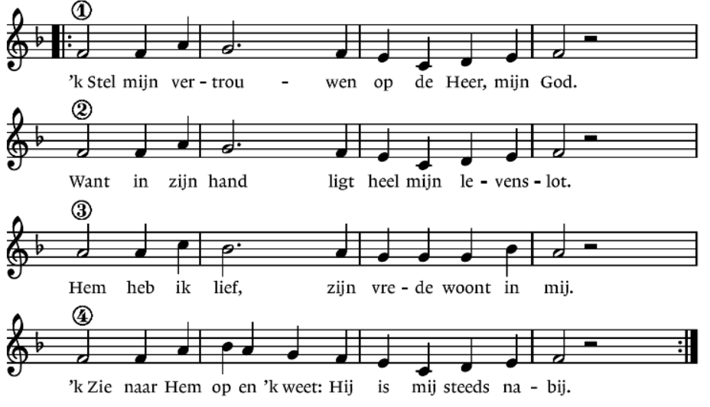

Schriftlezing Marcus 10: 13 t/m 16
Lied Lied 665 : 1 en 4

Uitleg en verkondiging
Lied Lied 916

ANTWOORD
Gedachtenis Derkje Trumpie-Brokkelkamp
Gedachtenislied Lied 961
Gebeden
Diaconale mededelingen / inzameling

Zending en Zegen
Slotlied Lied 909 : 1 en 2
Wegzending en Zegen
Allen zingen: Amen.
Orgelspel: Wer nur den lieben Gott lässt walten - Johann Sebastian Bach

